# Руководство пользователя

## Аббревиатуры

1. ПС – Программная система
2. ОС – операционная система
3. ПСПвП - Построение срединных поверхностей в плоскости

## Введение

### Область применения

Требования настоящего документа применяются при:

* предварительных комплексных испытаниях
* опытной эксплуатации
* приемочных испытаниях
* промышленной эксплуатации

### Краткое описание возможностей

Программная система предназначена для автоматизации процесса генерации срединной поверхности.

Данная программная система предоставляет следующие функции:

* Импорт модели объекта для работы ПС
* Генерация срединной поверхности с заданной точностью
* Экспорт модели срединной поверхности

### Уровень подготовки пользователя

Пользователь ПС должен иметь опыт работы с ОС MS Windows(7/8/8.1/10)   
на уровне «Пользователь».

Квалификация пользователя должна позволять осуществлять анализ результата работы ПС.

### Перечень эксплуатационной документации

Эксплуатационная документация состоит из:

* Система автоматизации «Построение срединных поверхностей   
  в плоскости» - Паспорт
* Система автоматизации «Построение срединных поверхностей   
  в плоскости» - Общее описание
* Система автоматизации «Построение срединных поверхностей   
  в плоскости» - Руководство пользователя

## Назначение и условия применения

Данная программная система предназначена для автоматизации процесса генерации срединной поверхности в плоскости с заданной точностью, для подготовленной модели объекта.

Работа в ПС «ПСПвП» возможна при соблюдении следующих условий:

* ПС была корректна установлена в ОС, согласно инструкции

## Подготовка к работе

### Состав и содержание дистрибутивного носителя данных

Для работы ПС «ПСПвП» не требуется установка дополнительного программного обеспечения.

### Порядок загрузки данных и программ

Перед началом работы с ПС «ПСПвП» на рабочем месте пользователя машины с ОС MS Windows необходимо выполнить следующие действия:

1. Необходимо запустить файл Setup.exe с носителя, на котором записаны файлы установки ПС, от имени администратора.
2. После чего запуститься установка ПС на Ваш компьютер. Выбираем кнопку Next, ознакомиться с лицензией на распространение и затем нажимаем на OK.

### Порядок проверки работоспособности

Работоспособность приложения проверяется следующими шагами:

1. Запустить ПС с помощью иконки на рабочем столе или из системного меню ОС.
2. Дождаться появления главного окна приложения
3. Убедиться, что в строке статуса указано «Готов к работе»

В случае если ПС не запускается, или статус отличается от вышеуказанного, необходимо обратиться к главе «Аварийные ситуации».

## Описание операций

### Описание всех выполняемых функций

|  |  |  |
| --- | --- | --- |
| Функция | Задача | Описание |
| Генерация срединной поверхности | Создание модели срединной поверхности для модели, импортированной в ПС, с заданной точностью | В ходе выполнения данной задачи, ПС осуществит автоматическую генерацию срединной поверхности с заданной точностью, и подготовит данные для её визуализации и последующего экспорта |
| Визуализация результата построения срединной поверхности | В ходе выполнения данной задачи, в область просмотра модели будет выведено графическое представление сгенерированной срединной поверхности |
| Экспорт модели сгенерированной поверхности | Подготовка данных для экспорта в файл | В ходе выполнения данной задачи, ПС создаст файл, содержащий описание модели срединной поверхности в соответствующем формате |

### Описание операций технологического процесса обработки данных, необходимых для выполнения функций

#### **Функция 1:** Создание модели срединной поверхности

Операция 1: Импорт модели

* Условия, при соблюдении которых возможно выполнение операции:

1. ПС функционирует в штатном режиме
2. Импортируемая модель корректна
3. Файл импортируемой модели имеет корректные права

* Подготовительные действия:

Убедиться, что в строке статуса указано «Готов к работе».

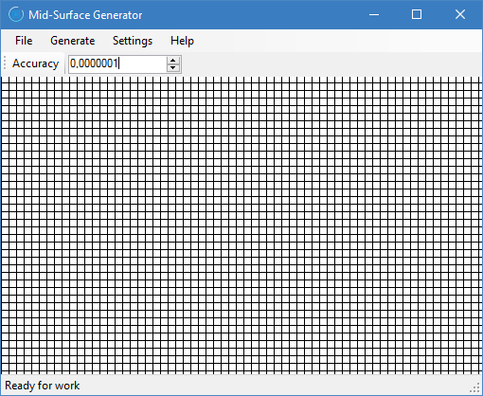

* Основные действия в требуемой последовательности:

1. В главном окне приложения последовательно выбрать меню «Файл», «Импорт»

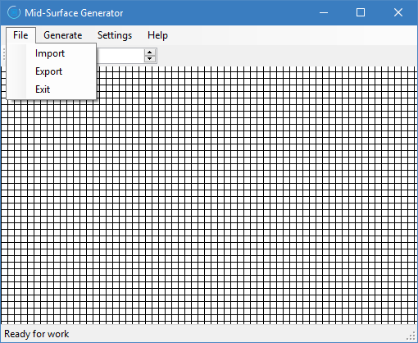

1. В открывшемся диалоговом окне, указать необходимый файл модели

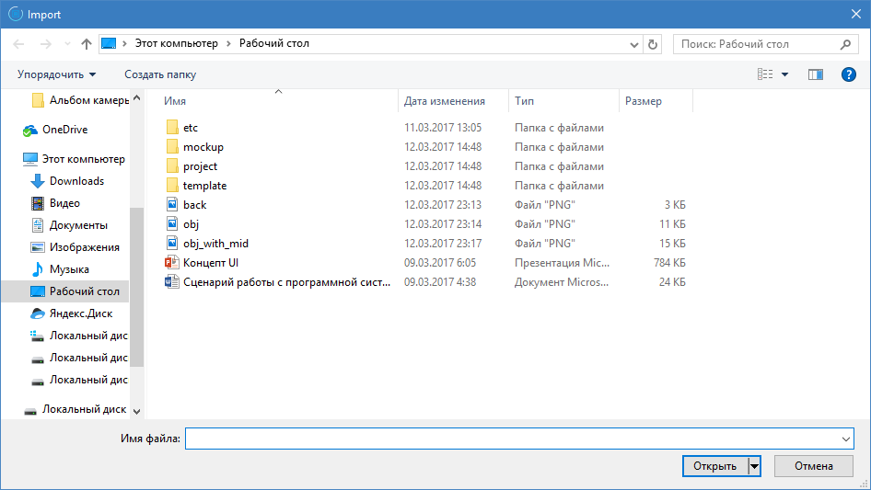

1. Нажать на кнопку «Отрыть»

* Заключительные действия:

Дождаться окончания процесса импорта, о чем будет свидетельствовать содержание строки статуса главного окна: «Модель была успешно импортирована».

* Ресурсы, расходуемые на операцию:

Время, требуемое на импорт модели, напрямую зависит от размера файла импортируемой модели. Верхняя оценка для времени импорта – 1 минута.

Операция 2: Генерация срединной поверхности импортированной модели

* Условия, при соблюдении которых возможно выполнение операции:

Модель успешно импортирована.

* Подготовительные действия:

Пользователь должен убедиться, что установлено верное значение для точности генерации срединной поверхности

* Основные действия в требуемой последовательности:

В главном окне выбрать пункт меню «Сгенерировать»

* Заключительные действия:

Дождаться окончания процесса генерации срединной поверхности, о чем будет сигнализировать содержание строки статуса главного окна: «Срединная поверхность успешно сгенерирована».

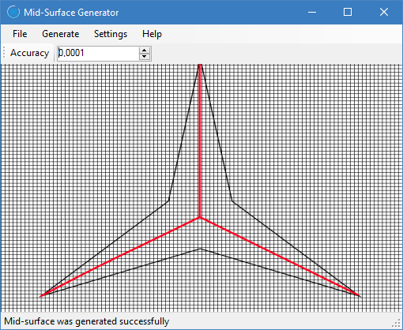

* Ресурсы, расходуемые на операцию:

Время, требуемое на генерацию срединной поверхности, напрямую зависит от размера и сложности модели. Верхняя оценка для процесса генерации – 5 -минут

#### **Функция 2:** Экспорт модели срединной поверхности

Операция 1: Запуск процесса экспорта модели

* Условия, при соблюдении которых возможно выполнение операции:

В ПС была успешно сгенерирована срединная поверхность с необходимой точностью.

* Подготовительные действия:

Убедиться, что на носителе, на который будет сохранена экспортируемая модель, достаточно места. Необходимо выделить свободное пространство, равное размеру исходной модели.

* Основные действия в требуемой последовательности:

1. Выбрать последовательно меню «Файл» - «Экспорт»



1. В открывшемся диалоговом окне, выбрать месторасположение экспортируемой модели и имя файла.

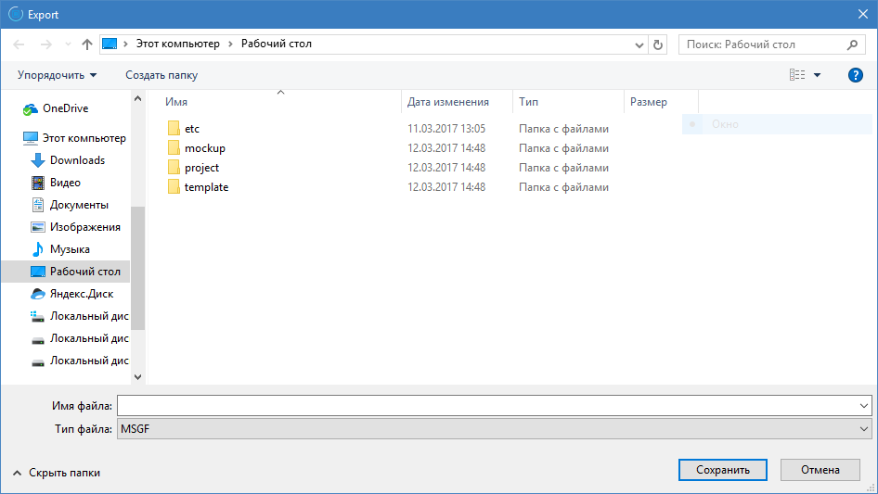

1. Нажать на «Сохранить»

* Заключительные действия:

1. Дождаться окончания процесса экспорта, в строке статуса указано «Готов к работе»
2. Проверить, что файл с указанным именем действительно находится в нужно директории и не пуст.

* Ресурсы, расходуемые на операцию:

Время, требуемое на экспорт модели, напрямую зависит от сложности и размера экспортируемой модели. Верхняя оценка для времени экспорта – 1 минута.

## Аварийные ситуации

Об ошибках

|  |  |  |  |
| --- | --- | --- | --- |
| Класс ошибки | Ошибка | Описание ошибки | Действия пользователя |
| Ошибки запуска | Нет прав на запуск ПС | Главное окно ПС не появляется после инициации запуска | Убедиться, что исполняемый файл программы имеет верные права, как и пользователь ПС |
|  | Ошибка на стадии запуска | В появившемся главном окне ПС, строка статуса имеет вид: «Ошибка при запуске, код: 0x001232» | Обратиться в службу поддержки |
| Ошибки импорта | Не корректная модель | В главном окне ПС, строка статуса имеет вид: «Ошибка импорта, причина: некорректная модель» | Убедиться, что используется корректная модель, внести в неё соответствующие правки, если необходимо |
|  | Файл закрыт для чтения | В главном окне ПС, строка статуса имеет вид: «Ошибка импорта, причина: файл закрыт для чтения» | Убедиться, что используется нужная модель, изменить разрешения для файла |

## Рекомендации по освоению

Видеоматериалы для основания ПС, а так же записи тренингов доступны по следующей ссылке: https://..

Список рекомендуемой литературы:

1. Статья 1
2. Статья 2